是真的吗？ 辨别真假酸奶

同学们，前不久，一年一度的 315 到了，媒体曝光了酸奶行业惊天黑幕：抽检的6款热销“酸奶”无一符合国家发酵乳标准，它们分别是****樽牧新西兰酸奶、爱养牛每日酸奶、安慕果乐多每日酸奶、东致一罐酸奶、珍果园每日酸奶、优壹佰壹罐酸奶****等，6款产品因“货不对板”被紧急下架。

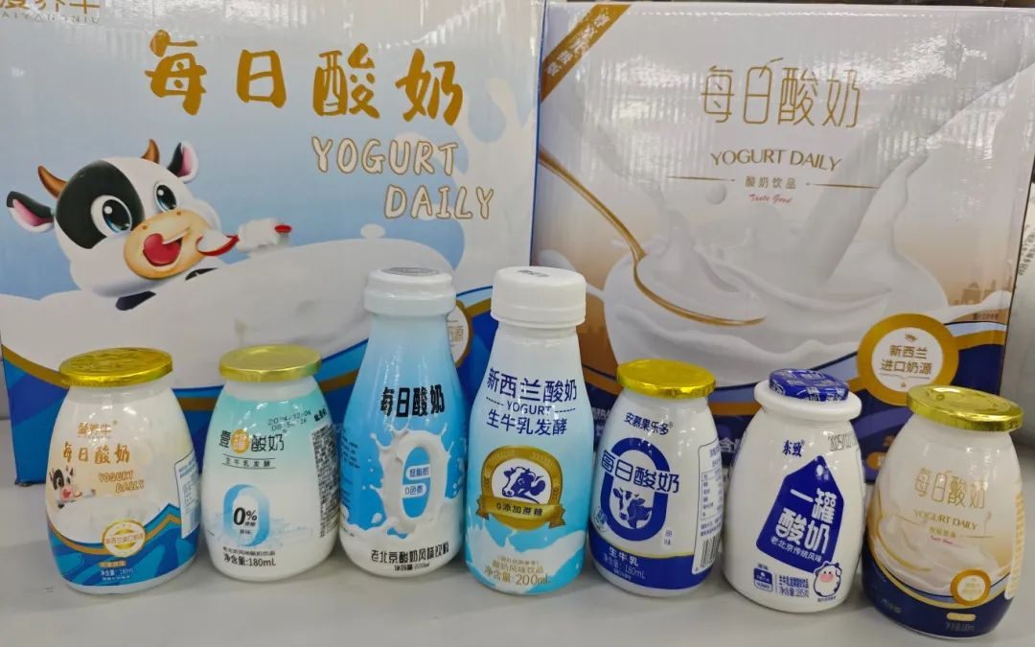

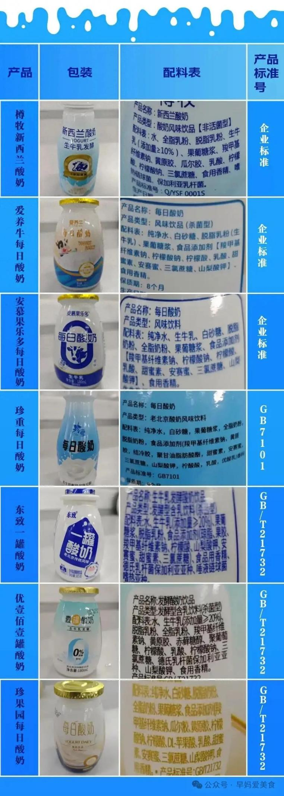

酸奶的本质是“奶”，能为学生提供丰富的钙和优质蛋白；

而这些“假酸奶”只能算是用糖+添加剂兑出的“小甜水”，营养价值很低。

如果长期把“假酸奶”当成酸奶给孩子喝，可能会导致营养摄入不足，耽误生长发育，影响春夏长高黄金期。

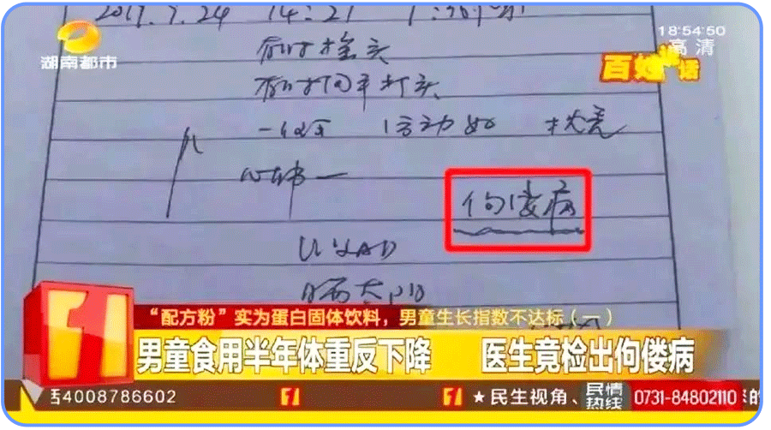

“哪些酸奶品牌能放心吃，首先我们要学会看配料表，这是非常关键的，学会看配料表，才能真正的辨别真假酸奶。

****一、看产品类型与执行标准****

****真酸奶****：产品类型标注为“发酵乳”或“风味发酵乳”，执行标准为****GB/19302****。

****假酸奶****：标注“风味饮品”“含乳饮料”等，执行标准为****GB/T 21732****（含乳饮料），其蛋白质含量通常低于2.3g/100g。

****二、 配料表与营养成分表双验证****

****配料表首位必须是生牛乳****：若首位为水或乳粉，则为含乳饮料。

****蛋白质含量****：发酵乳≥2.9g/100g，风味发酵乳≥2.3g/100g。

****警惕高糖陷阱****：部分“假酸奶”添加糖量高达15g/100g，远超每日建议摄入量。

最后提醒大家记住这个口诀****“生牛乳打头阵，蛋白质过2.3；添加剂不过三，认准GB19302”****。

其实酸奶的制作原理非常简单，只要温度合适，乳酸菌就可以把纯牛奶变成酸奶，今天就和我们一起学会制作美味的酸奶吧。